Muere Ernesto Cardenal, el "poeta, sacerdote y revolucionario" símbolo de la poesía y la rebeldía de Nicaragua
Arturo WallaceBBC News Mundo
- 1 marzo 2020
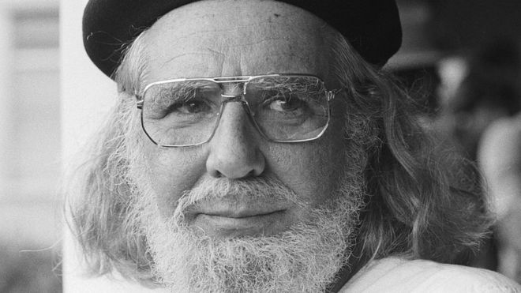Derechos de autor de la imagenGETTY IMAGESImage captionErnesto Cardenal era el eterno candidato de Nicaragua al premio Nobel de literatura.
La poesía ya había hecho de Ernesto Cardenal una figura de renombre internacional cuando una fotografía cimentó el estatus icónico del sacerdote nicaragüense, que falleció en Managua este domingo a los 95 años.
En la imagen se lo ve con su inconfundible barba y cotona blancas, arrodillado ante el papa Juan Pablo II y esbozando una leve sonrisa, su eterna boina negra reposando humildemente en una de sus rodillas.
El papa, con gesto adusto y un dedo acusador, lo amonesta públicamente frente a sus colegas del gobierno de Nicaragua, congregados ese 4 de marzo de 1983 en el aeropuerto de Managua para recibir al pontífice.

"Usted debe regularizar su situación", fue el regaño público de Juan Pablo II durante su primera visita a tierras centroamericanas.
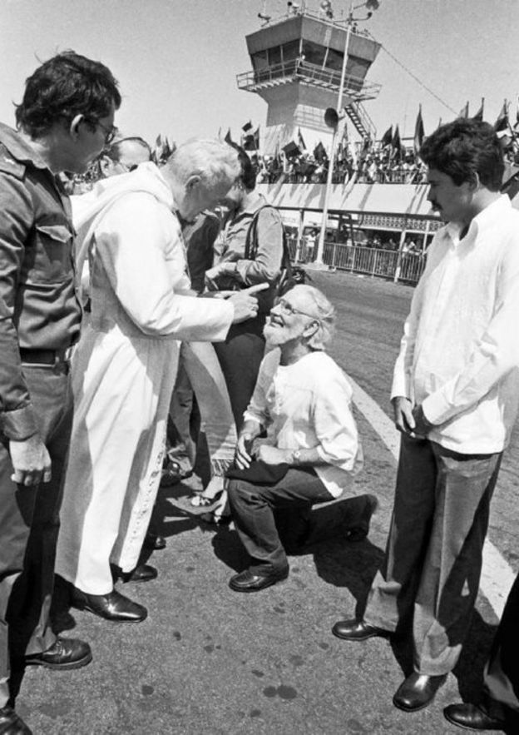
Derechos de autor de la imagenLA PRENSAImage captionLa famosa foto de Juan Pablo II regañando a Ernesto Cardenal.
"Como no contesté nada, volvió a repetir la brusca admonición. Mientras, enfocaban todas las cámaras del mundo", contaría luego el poeta y sacerdote en su autobiografía.

La escena fue la manifestación más pública del conflicto entre Cardenal y la jerarquía católica por causa de su compromiso con la Revolución Sandinista (1979-1990), durante la que se desempeñó como ministro de Cultura.

Como uno de los más reconocidos exponentes de la Teología de la Liberación, el autor de El evangelio de Solentiname era una figura destacada de la feroz batalla entre el movimiento y Juan Pablo II, quien prohibió que los sacerdotes ejercieran puestos de gobierno.

Pocos meses después, el papa polaco ordenaría la suspensión a divinis de Cardenal, lo que le impidió el ejercicio del sacerdocio por casi 35 años, hasta su revocación, en febrero de 2019, por el papa Francisco.
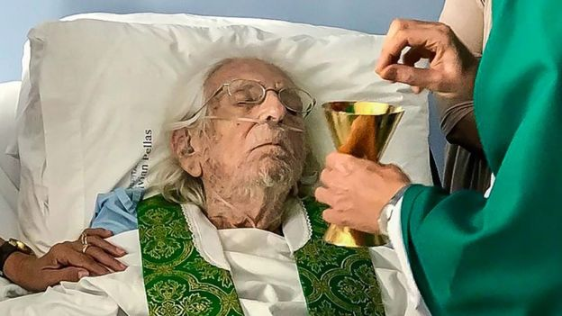Derechos de autor de la imagenAFPImage captionEl poeta pasó más de tres décadas sin poder ejercer labores sacerdotales, hasta que fue perdonando por el Vaticano en febrero de 2019.
La noticia de esa revocación le llegó mientras convalecía en un hospital de Managua, cada vez más alejado del partido sandinista y de su líder, Daniel Ortega, el hombre de gafas vestido de militar que aparece al lado de Juan Pablo II en la célebre fotografía.
Cardenal recibió la noticia tal como había vivido: con la serenidad de haberse mantenido fiel a los valores que lo llevaron a renunciar a los privilegios que le garantizaba su cuna para abrazar el sacerdocio, la causa revolucionaria y la poesía.
"Mi poesía tiene un compromiso social y político, mejor dicho, revolucionario. He sido poeta, sacerdote y revolucionario", se definió en 2012, al ser reconocido con el Premio Iberoamericano de Poesía Reina Sofía.

Dos vocaciones
Nacido el 20 de enero de 1925 en Granada, en el seno de "una de las familias más respetables del país", el futuro sacerdote creció en una de las casonas más emblemáticas de la capital conservadora de Nicaragua.
"No era un palacio, pero sí el segundo edificio más elegante de Granada", es la descripción de "La Casa de los Leones" que hace en su autobiografía.
"El primero era la casa de mi abuelo, frente a la plaza central, junto a la catedral", apunta a continuación el poeta, quien describe a ese abuelo como un simple "comerciante rico".
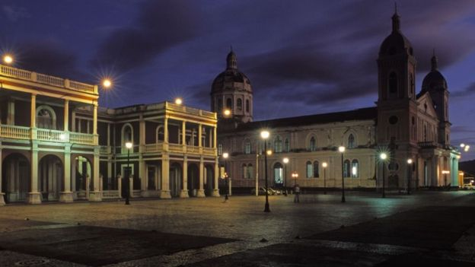Derechos de autor de la imagenGETTY IMAGESImage captionAl momento del nacimiento del poeta, los Cardenal eran una de las familias con más dinero y abolengo de Nicaragua.
Para él la familia Cardenal Martínez había elegido la carrera de Derecho.
Pero su padre eventualmente se rindió a la evidente vocación literaria del enamoradizo muchacho y le permitió cursar estudios de literatura en México y EE.UU.
Otra vocación igual o más fuerte, sin embargo, lo llevaría a ingresar en 1957 en el monasterio trapense de Gethsemani, en Kentucky (EE.UU.), espoleado por el final de uno de esos "muchos enamoramientos" que inspiraron sus famosos Epigramas.
"Yo no me iba a saciar con nadie, sólo con Dios -cosa que Dios sabía, pero yo no sabía", dice en el primer tomo de sus memorias, Vida perdida, sobre la tensión entre amor romántico y vocación religiosa que lo atormentó durante la primera parte de su vida.
Poco después de llegar al monasterio les describió así la jornada a sus padres y hermanos: "¡No pueden imaginarse que viaje más feliz! Hagan de cuenta exactamente un viaje de bodas".
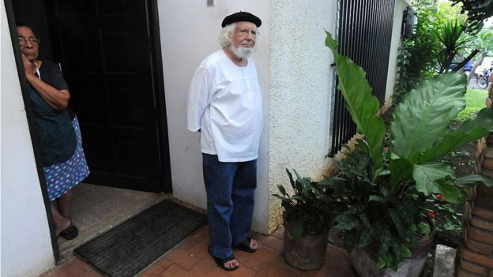Derechos de autor de la imagenAFPImage captionCardenal se decidió por una vida religiosa en 1957.
En Gethsemani, el poeta nicaragüense conocería además a la mayor influencia política y religiosa de su vida.
"Tendrá de maestro de novicios a uno que también es poeta, en cierto sentido, y estudió como usted en la Universidad de Columbia", le habían anticipado ya en su carta de admisión, sin nombrar directamente al escritor y místico estadounidense Thomas Merton.
"Yo había leído prácticamente todos sus libros, e incluso traducido", contó de él Cardenal, para luego destacar que Merton solo había sido nombrado maestro de novicios aproximadamente un año antes de su llegada.
"Y eso lo atribuí a una acción especial de Dios para mí", dijo del hombre que lo colocó sobre la ruta de un cristianismo comprometido políticamente y también inspiró la fundación, varios años más tarde, de la Comunidad de Nuestra Señora de Solentiname, en el archipiélago nicaragüense del mismo nombre.

Sencillo y directo
El paso de Cardenal por la Orden de la Trapa también lo ayudó a desarrollar su inconfundible estilo literario, que para entonces ya incluía el poema épico Hora 0, que no dejaba dudas de su aversión a las dictaduras de derecha latinoamericanas y en especial a la de su Nicaragua natal, la de los Somoza.
"Aunque no esté escribiendo poesía, el trabajo manual, que incluye limpiar inodoros, es una práctica de estilo, porque la humildad y sencillez de estos trabajos seguramente perfeccionará mi estilo literario, dándome más sencillez, claridad, expresión directa", escribió.
Ese estilo sería también la marca de la comunidad de artistas primitivistas de Solentiname, fundada por Cardenal en 1966, un año después de su ordenamiento como sacerdote, que se convirtió rápidamente en un santuario para los guerrilleros del Frente Sandinista que luchaban contra la dinastía somocista.
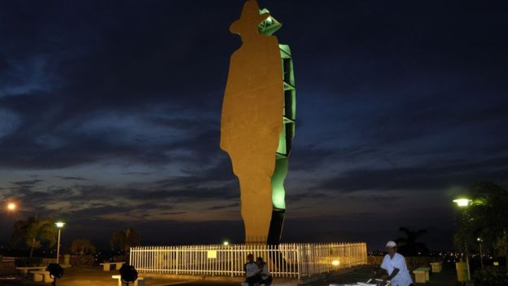Derechos de autor de la imagenGETTY IMAGESImage captionCardenal también incursionó en la escultura. Y esta silueta de Sandino, que domina Managua, es obra suya.
"Al principio le había dicho a los líderes guerrilleros que estaba de acuerdo con sus metas pero no con sus métodos, pero ante la dictadura de Somoza, la única vía posible era la lucha armada", le dijo Cardenal a BBC Mundo en 2007.

Luego del triunfo de la revolución en julio de 1979, Cardenal trató de replicar lo hecho en Solentiname a nivel nacional con iniciativas como los "Talleres populares de poesía", inspirados en la experiencia del archipiélago.
"Hemos hecho en Nicaragua algo que nunca se había hecho en el mundo: que obreros, indios, campesinos, empleadas domésticas, soldados, policías hicieran poesía y buena poesía moderna", presumía en 1983, el mismo año que Juan Pablo II le prohibió a los sacerdotes nicaragüenses -incluyendo a su hermano Fernando, sacerdote jesuita y ministro de Educación- ejercer cargos de gobierno.
Pero ninguno de los hermanos Cardenal obedeció la orden papal. El poeta siguió al frente del ministerio de Cultura hasta 1987 y su hermano Fernando estuvo a cargo de Educación hasta 1990. Murió en Managua en 2016.
"El cristianismo tal como lo vemos en el Vaticano, no es el que Cristo quiso para la iglesia; pero mi fe es en Cristo, no en el Vaticano; si el Vaticano se aparta de Cristo, yo sigo con Cristo", le explicó a BBC Mundo Ernesto Cardenal en 2007, 20 años después de la prohibición vaticana.
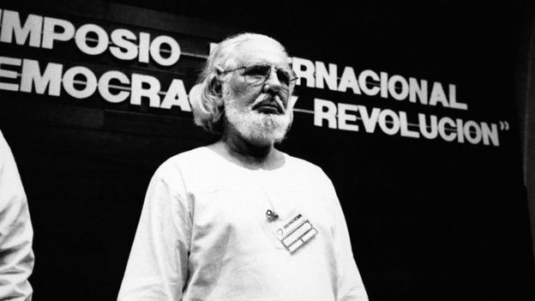Derechos de autor de la imagenGETTY IMAGESImage captionCardenal nunca dejó de considerarse un hombre de izquierda.
Para entonces, el también escultor ya se había alejado del Frente Sandinista, al que renunció públicamente en 1994 para convertirse en un feroz crítico de Ortega.
Su prestigio y credibilidad internacional, especialmente entre los movimientos de izquierda, lo hicieron objeto de lo que Cardenal denunció como una "persecución política" del líder sandinista que regresó a la presidencia de Nicaragua en ese 2007.
Así, luego de un proceso judicial por el que ya había sido absuelto en 2005, en febrero de 2017 el poeta fue condenado a pagar US$800.000 por "daños y perjuicios" a una antigua colaboradora de su proyecto de Solentiname, cercana al gobierno de Ortega, que lo demandó por incumplimiento de contrato.
En ese momento, las autoridades nicaragüenses también ordenaron el congelamiento de las cuentas del sacerdote, para entonces de 92 años.

https://www.bbc.com/mundo/noticias-america-latina-47605357
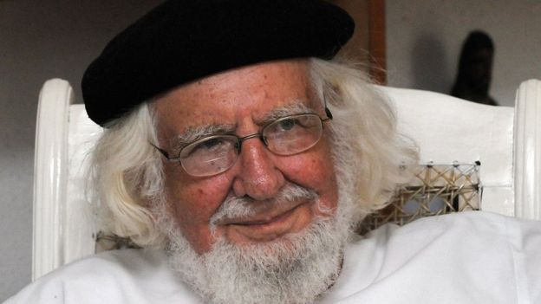Derechos de autor de la imagenAFPImage captionPara Cardenal, Ortega terminó convertido en un dictador.
El acoso judicial, sin embargo, no logró acallar a Cardenal, quien también se hizo oír durante las protestas de abril de 2018 por las que se acusa de crímenes de lesa humanidad al gobierno de Ortega.
- "El estado de Nicaragua ha tenido conductas que deben considerarse crímenes de lesa humanidad"
"Ahora repentinamente en todo el país han surgido los jóvenes en protestas, tomándose las calles. Algo que no se esperaba porque la juventud parecía dormida, o que sobre ella había caído una losa sepulcral. Mi hermano (Fernando) lo habrá visto ahora desde la eternidad. Nicaragua en todas partes ha resucitado", celebró en su momento.
"Durante muchos años yo había estado teniendo una oración tomada de uno de los 'Salmos': Señor, haz que volvamos a ser lo que fuimos. ¡Y he sido oído!", dijo en una entrevista con la agencia alemana DPA.
En diciembre de ese mismo año le dedicó el recién recibido Premio Internacional Mario Benedetti a Álvaro Conrado, un joven de 15 años muerto en las protestas.
Poco después sería internado en un hospital de Managua por causa de una infección.
Fue ahí que el 17 de febrero de 2019, ya plenamente readmitido al sacerdocio, finalmente volvió a impartir misa, asistido por el nuncio papal en Nicaragua que le comunicó el perdón del Vaticano.
Un perdón que le permitió morir como lo que él siempre quiso ser: poeta, sacerdote, y revolucionario.

